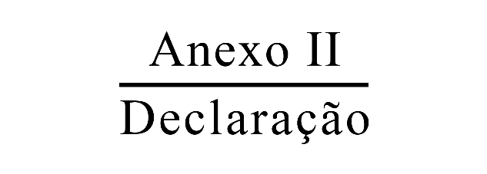

*Preencha, assine e salve em formato PDF.
**Nomear o arquivo: Título - pseudônimo do autor.pdf

Eu, ______________________, RG________________, CPF __________________, pleno (a) de minhas faculdades mentais, DECLARO estar de acordo com todas as especificações apresentadas no regulamento do Concurso Cultural - Edição 1 – Dramaturgias (peças curtas) - “DRAMATURGIA EM PANDEMIA”, de modo que a minha participação nele é de livre e espontânea vontade e que a obra por mim apresentada é inédita e de minha autoria e não está em nenhum outro concurso em território brasileiro e nem fora do país.

DECLARO ainda que a temática abordada por mim nesta obra submetida ao concurso é ficcional e em nada denigre, humilha e ou ataca nada ou ninguém, ficando EU efetivamente responsável pelo conteúdo por mim apresentado.

DECLARO também que estou de acordo com a divulgação de minha obra e de minha imagem, caso eu seja o contemplado (a) no concurso e que me coloco à disposição para ações de promoção da obra, desde que dialogadas com a organizadora do concurso e que seja através de diálogo em comum acordo para ambas as partes.

DECLARO por fim que compreendi que o material por mim enviado será avaliado e aprovado ou não, através dos critérios estabelecidos e que os mesmos, em caso de não premiação, serão deletados e não utilizados pela organizadora GIOSTRI em hipótese alguma.

________________________, ______ de ______________ de 2020.

Nome legível do participante - RG

